第四週-練習二

11127138

林雨臻

1. 請在 dirb 下面做一個 symbolic link 名為 mysysconfig 連結到 /etc/sysconfig。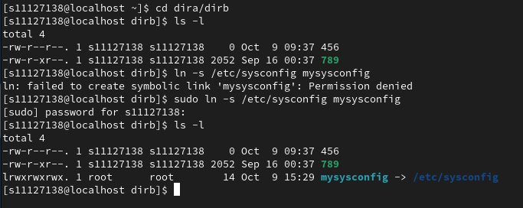

2. 請以 mysysconfig 改變工作目錄到 /etc/sysconfig。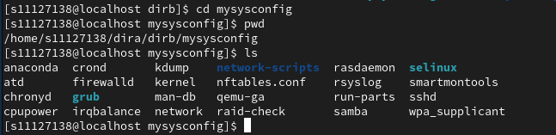

3. 請在 home directory 下建一的 hard link 名為 myls 連結到 /usr/bin/ls。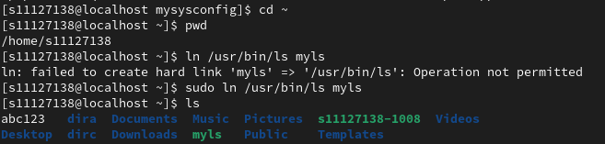

1. 請使用 myls 列出目前工作目錄下檔案清單(只要看見檔名即可)。

執行~/myls運行ls指令